ACADEMIA TEHNICA MILITARA

Data efectuarii lucrarii: 20.01.2008
Data predarii lucrarii: 18.01.2008
Numele si prenumele studentului:

Facultatea de Sisteme Electronice si Informatice Militare
Grupa E112Ax
Anul scolar 2

LUCRAREA:
Filtre pasive R-C

Cadru didactic
NOTA:

Observatiile cadrului didactic:

Filtre passive R-C

Obiective
- Studiul filtrelor R-C folosind: - machete de laborator;
-softul Mathcad;
-softul Orcad;
Breviar teoretic
Un filtru analogic poate fi privit ca un cuadrupol (două borne de intrare şi două de ieşire) alcătuit din diferite elemente de circuit, care are un comportament diferit faţă de semnalele cu diferite frecvenţe. Când spunem comportament, diferit ne referim la modul în care filtrul acţionează asupra mărimii (amplitudinii) semnalelor cu diferite frecvenţe, sau asupra mărimii (amplitudinii) componentelor din spectrul de frecvenţe al semnalului de la intrare.
În funcţie de modul în care filtrele acţionează asupra semnalelor aplicate la intrare, ele pot fi clasificate în:

filtre „trece-jos” („taie-sus”), care lasă semnalele cu frecvenţe până la o anumită valoare (frecvenţa de tăiere) să treacă neatenuate, sau atenuate foarte puţin, iar pe cele cu frecvenţe superioare frecvenţei de tăiere le atenuează foarte puternic.

filtre „trece-sus” („taie jos”), care sunt complementare filtrelor „trece-jos”. Ele atenuează drastic semnalele cu frecvenţe mai mici decât frecvenţa de tăiere şi lasă să treacă neatenuate, sau atenuate foarte puţin, semnalele cu frecvenţe superioare frecvenţei de tăiere.

filtre „trece-bandă” care lasă să treacă neatenuate, sau atenuate foarte puţin, semnalele cu frecvenţe cuprinse într-un anumit domeniu de frecvenţe, numit bandă de trecere, şi atenuează drastic semnalele cu frecvenţe aflate în afara benzii de trecere.

filtre „opreşte-bandă”, care sunt complementarele filtrelor „trece bandă”. Ele atenuează drastic semnalele cu frecvenţe cuprinse într-un anumit domeniu de frecvenţe, numit bandă de tăiere şi lasă să treacă neatenuate, sau atenuate foarte puţin, semnalele cu frecvenţe aflate în afara benzii de tăiere.

În funcţie de componenţa constructivă a filtrelor analogice ele pot fi clasificate în.

filtre pasive, alcătuite numai din elemente pasive de circuit (rezistori, bobine, condensatori). Consecinţa unei astfel de structuri este aceea că amplitudinea semnalului de la ieşirea filtrului nu poate fi mai mare decât amplitudinea semnalului de la intrarea lui. Cu alte cuvinte, valoarea maximă a funcţiei de transfer nu poate fi supraunitară.

filtre active, care reprezintă o combinaţie de filtre pasive şi elemente active de circuit (de cele mai multe ori, amplificatoare operaţionale). Prezenţa elementelor active (şi a eventualelor circuite de reacţie) asigură, pe de o parte o amplificare a semnalelor cu frecvenţe aflate în banda de trecere şi pe de alta, o îmbunătăţire a caracteristicilor filtrului.

Aparatura folosita
-macheta de laboarator si un osciloscop;
-1 computer cu softul Orcad si Mathcad;

Desfasurarea lucrarii
Schema unui filtru trece jos Schema unui filtru trece sus
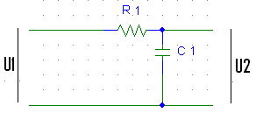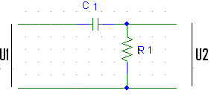

Fctia de transfer : 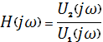;
Pentru un FTJ: 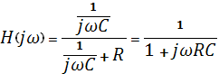;
Daca R,C – normate(R=1, C=1) 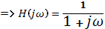;
Pentru proiectare: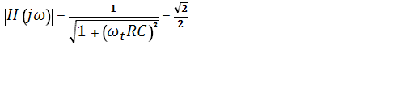;
1+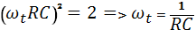;
Pentru un FTS: 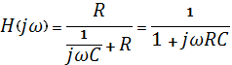;
Daca R,C – normate(R=1, C=1) 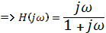;
Pentru proiectare: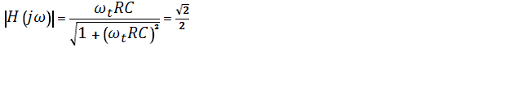;
1+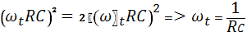;
Folosind programul Mathcad am reprezentat grafic functia de transfer pentru fiecare filtru in parte:
Reprezenatrea caracteristicii FTJ
Reprezenatrea caracteristicii FTS

Unde: - w reprezinta 𝛚;
- x(w) respectiv y(w), reprezinta pentru fiecare filtru in parte;
Folosind programul Orcad am simulat functionarea unui filtru de tip FTJ si FTS cu urmatorii parametrii R=10KΩ, C=159pF ;
Schema operationala a FTJ:
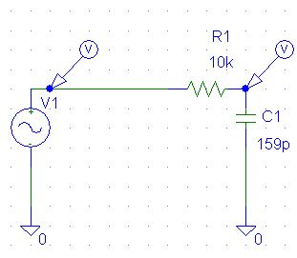
Analiza transient arata comportarea semnalului in apropierea frecventei de taiere:
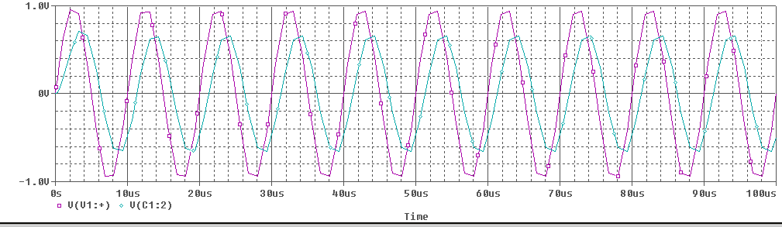
Observam ca la aceasta frecventa amplitudinea semnalului ce trece prin filtru este 0.707 din cea a semnalului debitat de generator si este usor defazat spre dreapta.
Analiza AC Sweep arata caracteristica filtrului de tip trece jos:
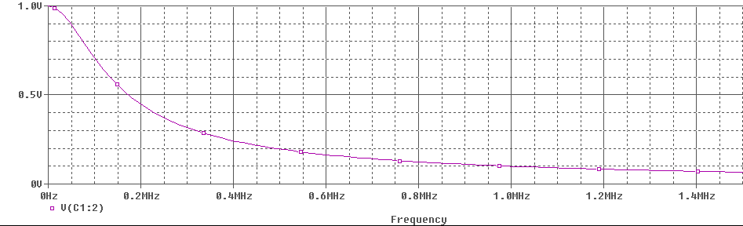
Schema operationala a FTS:
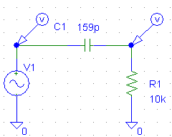
Analiza transient arata comportarea semnalului in apropierea frecventei de taiere:
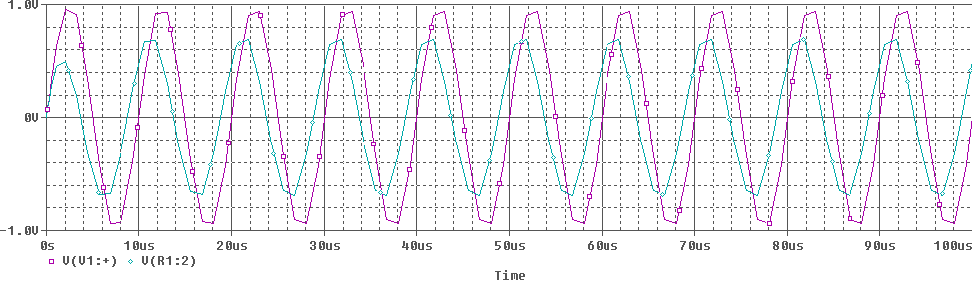
Observam ca la aceasta frecventa amplitudinea semnalului ce trece prin filtru este 0.707 din cea a semnalului debitat de generator si este usor defazat spre stanga.

Analiza AC Sweep arata caracteristica filtrului de tip trece sus:
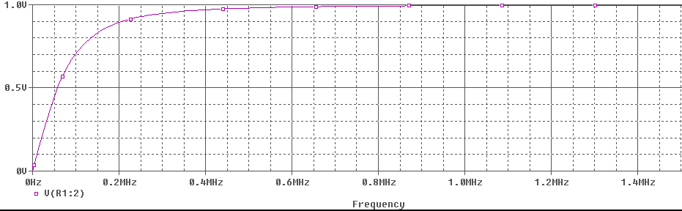

Pe macheta de laborator avem un FTJ cu R=1KΩ si C=1nF ;
Efectuand masurarea (cu ajutorul osciloscopului) gasim ;
Tot pe aceeasi macheta dar pentru un FTS cu acelasi R si C avem aceeasi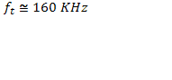;
Dar, efectuand masurarea tot cu ajutorul aceluiasi osciloscop, gasim ;

!!!Folosindu-ma de ajutorul computerului si a softului Orcad voi proiecta un filtru pasiv trece jos cu ;
Daca
Daca fixam folosind formula 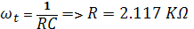 ;
Schema operationala:
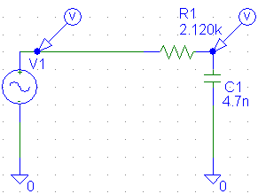
Analiza transient arata comportarea semnalului in apropierea frecventei de taiere la trecerea prin filtru:
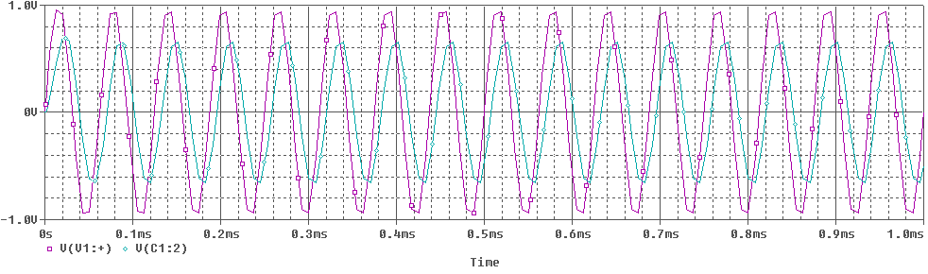
Observam ca la aceasta frecventa amplitudinea semnalului ce trece prin filtru este 0.707 din cea a semnalului debitat de generator si este usor defazat spre dreapta.

Analiza AC Sweep arata caracteristica acestui filtru de tip trece jos:
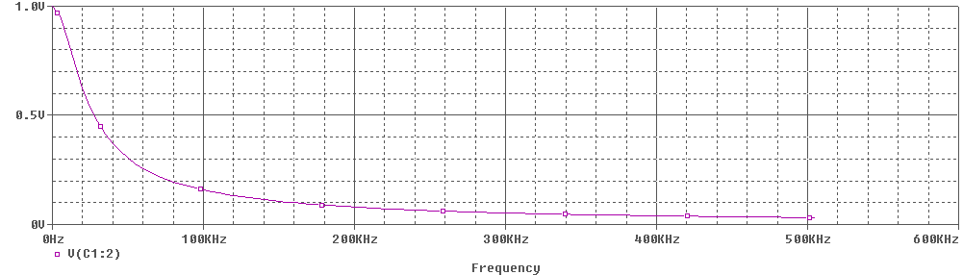
Concluzii
Cu ajutorul elementelor pasive de circuit se pot crea filtre pasive R-C de o precizie relativ buna.
In lucrul cu macheta de laborator probabil datorita vechimii machetei si a erorii umane in masurare rezultatele obtinute nu au fost foarte apropiate de cele calculate.

